BỘ CÔNG THƯƠNG
TRƯỜNG CAO ĐẲNG KỸ THUẬT CAO THẮNG
KHOA CÔNG NGHỆ THÔNG TIN
……    ……

ĐỒ ÁN TỐT NGHIỆP
Đề tài:
XÂY DỰNG NỀN TẢNG QUẢN LÝ VÀ ĐẶT CHỖ KHÔNG GIAN LÀM VIỆC CHUNG THEO THỜI GIAN THỰC
Giáo viên hướng dẫn: NGUYỄN ĐỨC DUY
Sinh viên thực hiện:
1. Võ Thành Thoại 0306231070
2. Nguyễn Ngọc Hiếu 0306231022
LỚP: CĐ TH 23WEBB
KHÓA: 2023 – 2026
TP. Hồ Chí Minh, tháng 07 năm 2026

NHẬN XÉT CỦA GIÁO VIÊN HƯỚNG DẪN

Tp. Hồ Chí Minh, ngày 12 tháng 7 năm 2026
Giáo viên hướng dẫn

NHẬN XÉT CỦA GIÁO VIÊN PHẢN BIỆN

Tp. Hồ Chí Minh, ngày 13 tháng 7 năm 2026
Giáo viên phản biện

NHẬN XÉT CỦA HỘI ĐỒNG

Tp. Hồ Chí Minh, ngày …… tháng … năm 2026
Thư ký hội đồng Chủ tịch hội đồng

MỤC LỤC
Chương 1: TỔNG QUAN VÀ CƠ SỞ LÝ THUYẾT 12
1.1 Lý do chọn đề tài 12
1.2 Mục tiêu của đề tài 12
Chương 2: PHÂN TÍCH VÀ THIẾT KẾ HỆ THỐNG 13
2.1. Phân tích yêu cầu 13
2.1.1. Tác nhân 13
2.1.2. Lược đồ Use case 14
2.1.2.1. Danh sách Use case 14
2.1.2.2. Use case tổng quát 16
2.1.2.3. Use case chi tiết danh cho admin 16
2.1.2.4. Use case chi tiết danh cho khách và thành viên 17
2.1.3. Đặc tả usecase 17
2.1.3.1. Bảng mô tả chức năng đặt lịch. 17
2.1.3.2. Bảng mô tả chức năng thanh toán online 19
2.1.3.3. Bảng mô tả chức năng cấu hình sơ đồ 2D. 21
2.1.3.4. Bảng mô tả chức năng quản lý lịch đặt. 22
2.1.3.5. Bảng mô tả chức năng đăng nhập. 24
2.1.3.6. Bảng mô tả chức năng quản lý bảng giá. 26
2.1.4 Yêu cầu phi chức năng. 28
2.1.4.1. Hiệu năng & Đồng bộ 28
2.1.4.2. Yêu cầu về bảo mật 28
2.2. Thiết kế hệ thống 29
2.2.1. Kiến trúc tổng thể 29
2.2.1.1. Thành phần client (Phía máy khách) 29
2.2.1.2. Thành phần server (Phía máy chủ) 29
2.2.2. Sơ đồ Hoạt động (Activity Diagram) 30
2.2.2.1. Activity Diagram chức năng thêm không gian 30
2.2.2.2. Activity Diagram quên mật khẩu 31
2.2.3. Sơ đồ Tuần tự (Sequence Diagram) 31
2.3. Thiết kế Cơ sở dữ liệu 31
2.3.1. Mô hình quan hệ thực thể (ERD) 31
2.3.2. Các bảng dữ liệu 33
2.3.2.1. Bảng Người dùng 33
2.3.2.2. Bảng Chi nhánh làm việc 34
2.3.2.3. Bảng không gian. 35
2.3.2.4. Bảng thiết bị 36
2.3.2.5. Bảng trung gian giữa thiết bị và không gian 36
2.3.2.6. Bảng ghế 37
2.3.2.7. Bảng danh mục ghế 37
2.3.2.8. Bảng giá 38
2.3.2.9. Bảng đặt lịch 39
2.3.2.10. Bảng hóa đơn 40
2.3.2.11. Bảng thanh toán 41
2.3.2.12. Bảng thông báo 41
2.3.3. Ràn buộc toàn vẹn tối ưu 42
2.3.3.1. giải quyết bài toán “ trùng lịch đặt” 42

CÁC TỪ VIẾT TẮT

Từ viết tắt | Giải thích
ĐATN | Đồ án tốt nghiệp
SVTH | Sinh viên thực hiện
CSDL | Cơ sở dữ liệu
KT | Kiểm tra

DANH MỤC BẢNG
Bảng 2-1: Danh sách các tác nhân và mô tả thông tin cho các tác nhân 13
Bảng 2-2: Danh sách các Use case chính. 14
Bảng 2-3: Bảng Use Case đặt lịch. 18
Bảng 2-4: Mô tả Use Case thanh toán online. 19
Bảng 2-5: Mô tả Use Case cấu hình sơ đồ 2D. 21
Bảng 2-6: Mô tả Use Case quản lý lịch đặt. 22
Bảng 2-7: Mô tả Use Case đăng nhập. 24
Bảng 2-8: Mô tả Use Case quản lý bảng giá. 26
Bảng 2-7: Dữ liệu NguoiDung 32
Bảng 2-9: Dữ liệu CHI_NHANH_LAM_VIEC. 33
Bảng 2-10: Dữ liệu KHONG_GIAN. 34
Bảng 2-11: Dữ liệu THIET_BI 35
Bảng 2-12: Dữ liệu CHITIET_THIETBI 35
Bảng 2-13: Dữ liệu GHE 36
Bảng 2-14: Dữ liêu DANHMUC_GHE 36
Bảng 2-15: Dữ liệu GIA 37
Bảng 2-16: Dữ liệu DAT_LICH 38
Bảng 2-17: Dữ liệu HOA_DON 39
Bảng 2-18: Dữ liệu THANH_TOAN 40
Bảng 2-19: Dữ liệu THONG_BAO 40
Bảng 2-20 : Công thức tính giao thoa giữa 2 khoảng thời gian 42

DANH MỤC HÌNH
Hình 2-1: Use Case tổng quát của hệ thống Co-Lab Workspace 16
Hình 2-2: Use case dành cho admin 17
Hình 2-3: Use case dành cho khách và thành viên 17
Hình 2-4: Activity Diagram chức năng thêm không gian 30
Hình 2-5: Activity Diagram chức năng quên mật khẩu 31
Hình 2-6: Activity Diagram chức năng đăng ký 32
Hình 2-4: Mô hình quan hệ thực thể(ERD) 33
Hình 2-5: Hàm tính trùng lịch 44

LỜI CẢM ƠN
Lời đầu tiên chúng em xin gửi lời cảm ơn đến quý Thầy Cô đang công tác tại Khoa Công nghệ thông tin trường Cao đẳng Kỹ thuật Cao Thắng, những người đã tận tình hướng dẫn và truyền đạt cho chúng em những kiến thức, những kinh nghiệm nghề nghiệp để chúng em có hành trang vững chắc bước vào đời. Không những vậy, Thầy Cô đã tạo mọi điều kiện thuận lợi nhất cho chúng em hoàn thành việc học tập và thực hiện ĐATN của mình trong suốt thời gian vừa qua.
Chúng em xin gửi lời cảm ơn chân thành đến Thầy Nguyễn Đức Duy đã định hướng, hướng dẫn, và cùng đồng hành chúng em trong suốt thời gian qua, Thầy đã bỏ rất nhiều thời gian và công sức giúp cho chúng em có được một ĐATN tốt nhất để chúng em có thể hoàn thành khoá học của mình.
Trong suốt thời gian thực hiện ĐATN, vì những kiến thức của chúng em còn hạn chế và giới hạn về thời gian nên không thể nào tránh được những thiếu sót trong suốt quá trình thực hiện. Chúng em mong sẽ nhận được những góp ý để có thể hoàn thiện báo cáo và chương trình thử nghiệm, lấy làm kinh nghiệm ở những môi trường làm việc mới bên ngoài xã hội.
Trân trọng./.
Nhóm sinh viên thực hiện
Nguyễn Ngọc Hiếu-Võ Thành Thoại

LỜI MỞ ĐẦU
Trong kỷ nguyên số hóa và đặc biệt là giai đoạn hậu đại dịch COVID-19, thế giới việc làm đã chứng kiến những bước chuyển dịch mạnh mẽ. Mô hình làm việc kết hợp (Hybrid Work) cùng sự phát triển của các không gian làm việc chung (Coworking Space) đã và đang trở thành xu thế tất yếu, mang lại giải pháp tối ưu cho cả doanh nghiệp lẫn người lao động.
Tuy nhiên, việc vận hành không gian làm việc hiện nay vẫn tồn tại nhiều bất cập, từ quy trình đặt chỗ thủ công thiếu linh hoạt cho đến việc lãng phí chi phí cố định. Thực trạng này đặt ra một bài toán cấp thiết cho việc ứng dụng các giải pháp công nghệ nhằm tối ưu hóa quy trình quản lý và vận hành.
Nhận thức được tầm quan trọng của vấn đề trên, dưới sự định hướng của thầy Nguyễn Đức Duy, nhóm em đã quyết định lựa chọn đề tài: “Xây dựng nền tảng quản lý và đặt chỗ không gian làm việc chung theo thời gian thực” làm đồ án tốt nghiệp của nhóm mình, với mong muốn xây dựng một hệ thống toàn diện, không chỉ giúp người dùng dễ dàng tìm kiếm, đặt chỗ linh hoạt theo thời gian thực mà còn hỗ trợ các nhà quản lý tối ưu hóa hiệu suất khai thác không gian.
Đồ án tập trung nghiên cứu, thiết kế và xây dựng hệ thống đặt phòng/ghế làm việc trực quan trên sơ đồ 2D, kết hợp quản lý lịch trình và trạng thái thiết bị. Bằng việc vận dụng kiến thức đã học và chủ động nghiên cứu tài liệu chuyên ngành, nhóm em đã nỗ lực hoàn thành hệ thống một cách tối ưu nhất.
Mặc dù đã nỗ lực hết sức, do hạn chế về thời gian, kinh nghiệm và kiến thức chuyên môn, đồ án không thể tránh khỏi những thiếu sót. Nhóm em rất mong nhận được sự góp ý từ thầy cô và các bạn để đề tài được hoàn thiện hơn.
Nhóm em xin chân thành cảm ơn quý thầy cô trong khoa, đặc biệt là thầy Nguyễn Đức Duy, người đã tận tình hướng dẫn và hỗ trợ em trong suốt quá trình thực hiện đồ án.
Nhóm sinh viên thực hiện
Nguyễn Ngọc Hiếu-Võ Thành Thoại

TỔNG QUAN VÀ CƠ SỞ LÝ THUYẾT

Lý do chọn đề tài
Sau đại dịch COVID-19, thế giới việc làm đã chứng kiến một sự chuyển đổi mạnh mẽ. Trong đó, Mô hình Hybrid Work (Làm việc Kết hợp) nổi lên như một giải pháp tối ưu, dung hòa giữa làm việc truyền thống tại văn phòng và làm việc từ xa. Đây không chỉ là một xu hướng mà còn là một chiến lược giúp doanh nghiệp thu hút nhân tài và tối đa hóa năng suất.
Tuy nhiên, việc thuê phòng theo tháng hoặc năm gây lãng phí tài nguyên cho các nhóm nhỏ hoặc cá nhân. Quy trình đặt chỗ hiện nay còn gặp nhiều bất cập: người dùng phải liên hệ trực tiếp cho người quản lý, thời gian đặt phòng thiếu linh hoạt gây mất nhiều thời gian và tiền bạc. Song song đó, các hệ thống quản lý hiện nay chưa đáp ứng nhu cầu giám sát chặt chẽ và cập nhật trạng thái phòng theo thời dian thực. Điều này đặt ra một vấn đề cấp thiết để xây dựng một hệ thống để đặt chỗ hiệu quả, dể sử dụng và quản lý thông minh.
Vì lý do đó, nhóm em quyết định chọn đề tài “Xây dựng nền tảng quản lý và đặt chỗ không gian làm việc chung theo thời gian thực” để làm đồ án nhằm góp phần nghiên cứu, thiết kế và thực hiên hóa một mô hình hệ thống dặt chỗ làm việc chung một cách linh hoạt.

Mục tiêu của đề tài

Chương 2: PHÂN TÍCH VÀ THIẾT KẾ HỆ THỐNG

Phân tích yêu cầu

Tác nhân
Bảng 2-1: Danh sách các tác nhân và mô tả thông tin cho các tác nhân
STT | Tên tác nhân | Mô tả tác nhân
1 | Khách | Người dùng chưa đăng ký hoặc chưa đăng nhập vào hệ thống; chỉ có quyền tìm kiếm thông tin, xem sơ đồ không gian và các dịch vụ cơ bản.
2 | Thành viên | Người dùng đã đăng ký tài khoản và đăng nhập thành công; có quyền sử dụng các chức năng cốt lõi như đặt phòng/ghế trên sơ đồ 2D, quản lý lịch trình cá nhân và thanh toán.
3 | admin | Người có quyền hạn cao nhất, chịu trách nhiệm quản lý toàn bộ hệ thống

Lược đồ Use case

Danh sách Use case
Bảng 2-2: Danh sách các Use case chính.
STT | Mã Use case | Tên Use case | Mô tả Use case | Tác nhân tương tác
1 | UC01 | Đặt lịch | Người dùng đặt lịch trên hệ thống để sử dụng tài nguyên của hệ thống | Thành viên
2 | UC02 | Thanh toán online | Người dùng thanh toán online để hoàn thành tiến trình đặt lịch | Thành viên
3 | UC03 | Cấu hình trên sơ đồ 2D | Cấu hình không gian 2D cho các ghế ngồi | admin
4 | UC04 | Quản lý lịch đặt | Quản lý lịch đặt của thành viên | admin
5 | UC05 | Đăng nhập | Người dùng dùng email, mật khẩu để đăng nhập vào hệ thống | Thành viên, admin
6 | UC06 | Quản lý bảng giá | Quản lý bảng giá cho phòng họp hoặc ghế ngồi | Admin
7 | UC07 | Đăng ký | Người dùng đăng ký các thông tin cơ bản để sử dụng các chức năng trong hệ thống. | Người dùng
8 | UC08 | Quản lý không gian | Quản lý không gian đặt chỗ bao gồm có các phòng và các ghế | Admin
9 | UC09 | Quản lý thông tin cá nhân | Quản lý thông tin cá nhân của người dùng | Thành viên, admin
10 | UC10 | Quản lý lịch sử đặt lịch | Quản lý lịch sử đặt lịch của thành viên | Thành viên
11 | UC11 | Quản lý thông báo | Người dùng quản lý thông báo của chính mình | Thành viên, admin
12 | UC12 | Quản lý thông tin người dùng | Quản lý thông tin của người dùng | Admin
13 | UC13 | Quản lý thống kê, doanh thu | Quản lý thống kê doanh thu của hệ thống | Admin
14 | UC14 | Quên mật khẩu | Người dùng thay đổi mật khẩu khi quên mật khẩu | Người dùng,admin
15 | UC15 | Quản lý thiết bị | Quản lý trang thiết bị của hệ thống | Admin

Use case tổng quát
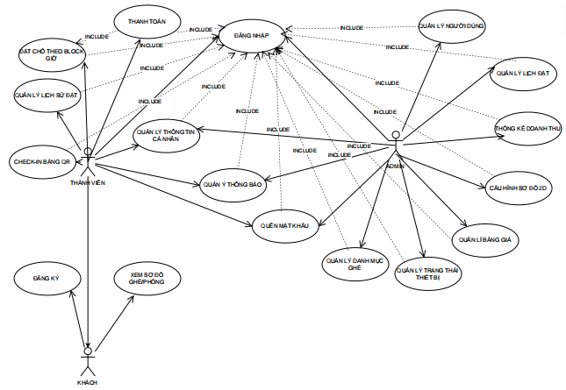
Hình 2-1: Use Case tổng quát của hệ thống Co-Lab Workspace

Use case chi tiết danh cho admin
Admin không cần đăng ký tài khoản mà được cấp từ lúc xây dựng hệ thống, admin có thể đăng nhập để sử dụng các chức năng như: Quản lý lịch sử đặt, cấu hình 2D, quản lý trạng thái trang thiết bị, quản lý tài khoản người dùng, quản lý trạng thái phòng hoặc ghế, quản lý bảng giá…
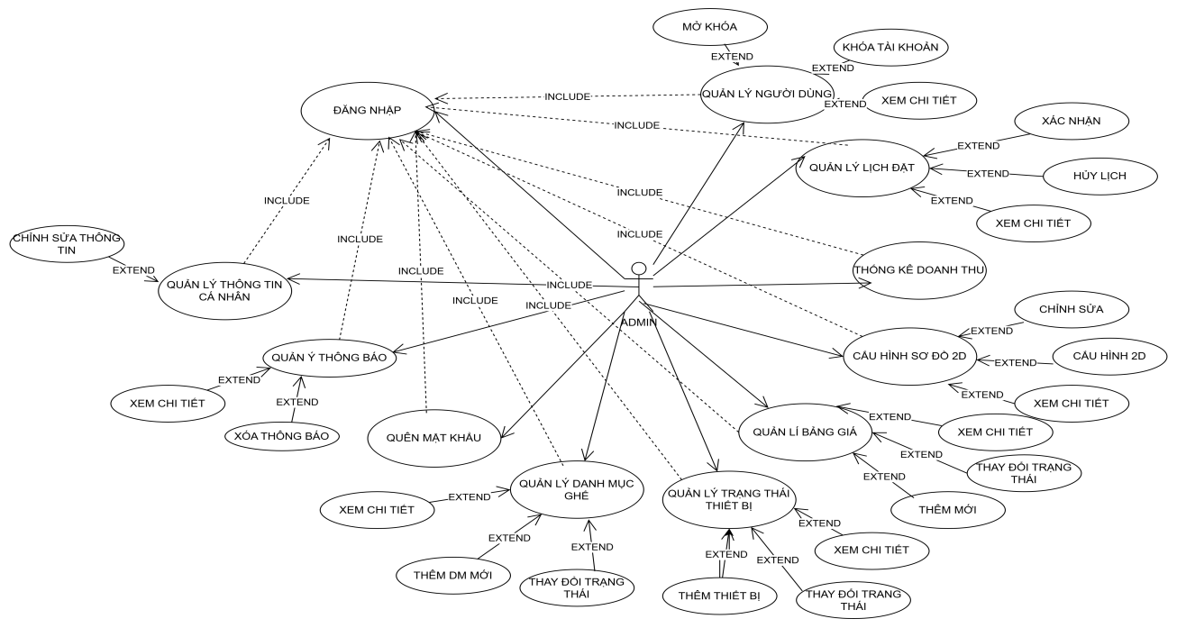

Hình 2-2: Use case dành cho admin

Use case chi tiết danh cho khách và thành viên
Người dùng chưa có tài khoản bị hạn chế một số chức năng. Có thể xem danh sách, tìm kiếm thông tin. Ngoài ra còn có thể đăng ký để sử dụng các chức năng có trong hệ thống.
Người dùng đã có tài khoản, đăng nhập vào hệ thống để sử dụng các chức năng như: Đặt lịch, quản lý lịch sử đặt lịch, thanh toán online…
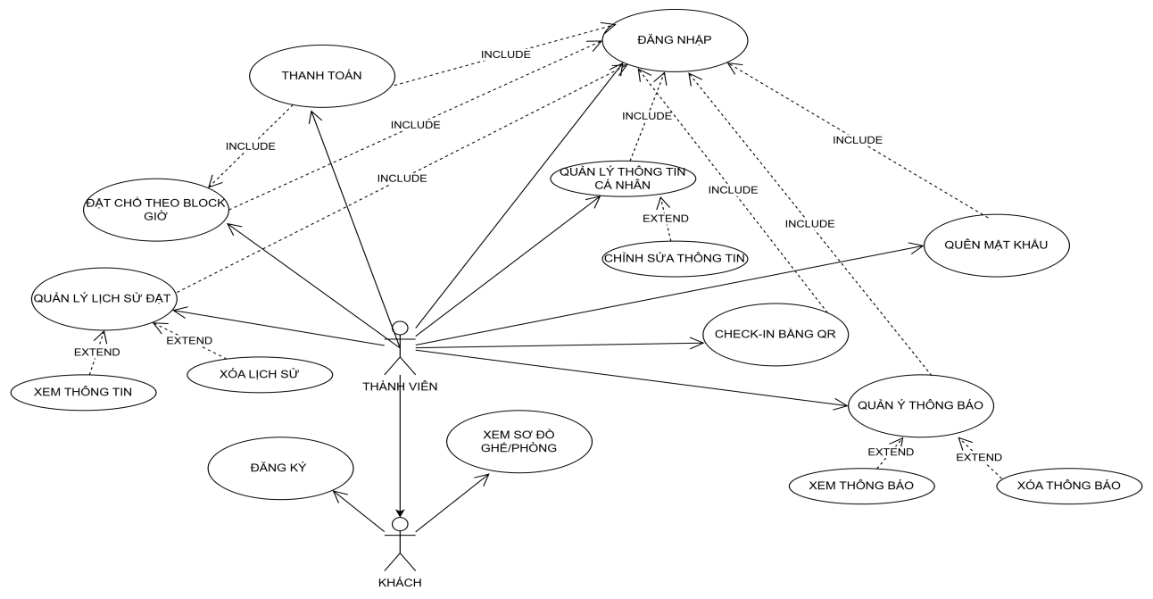

Hình 2-3: Use case dành cho khách và thành viên

Đặc tả usecase

Bảng mô tả chức năng đặt lịch.
Bảng 2-3: Bảng Use Case đặt lịch.
Usecase ID | UC01
Tên Usecase | Đặt chổ theo giờ trên sơ đồ 2D
Tác nhân | Thành viên
Tóm tắt | Cho phép thành viên tương tác trực tiếp trên sơ đồ 2D để lựa chọn và đặt trước vị trí ghế ngồi hoặc phòng họp theo khung giờ mong muốn.
Điều kiện tiên quyết | Người dùng đăng nhập thành công với vai trò là thành viên
Kết quả | Đơn đặt chỗ được khởi tạo thành công trên hệ thống với trạng thái "Chờ thanh toán", vị trí ghế/phòng đó được tạm khóa trong khung giờ tương ứng và người dùng được chuyển đến cổng thanh toán.
Kịch bản chính | Bước 1 : Người dùng chọn vị trí từ không gian  - Hệ thống sẽ hiện thị sơ đồ 2D  Bước 2 : Người dùng chọn ghế/phòng trống  Bước 3 : Người dùng chọn khung thời gian trống  - Hệ thống sẽ kiểm tra xung đột thời gian. Nếu có xung đột về thời gian, hệ thống sẽ hiện thông báo cho người dùng biết.  - Hệ thống sẽ chuyển sang màn hình xác nhận đơn đặt chổ nếu không xung đột, đơn hàng xác nhận chỉ có hiệu lực trong 15 phút.  Bước 4 : Người dùng nhấn xác nhận đơn đặt chổ  - Khi đặt chổ thành công, hệ thống sẽ cập nhật trạng thái chưa thanh toán và chuyển sang màn hình yêu cầu thanh toán online.
Kịch bảng phụ | Trường hợp 1 : Người dùng chủ động tắt/thoát chương trình  - Hệ thống sẽ tiến hành hủy tạo dơn, ghế/phòng đó sẽ trở về trạng thái trống  Trường hợp 2 : Qúa hạn thời gian xác nhận đơn  - Hệ thống sẽ bắt đầu hủy tạo đơn, trả trạng thái về trống và thông báo cho người dùng

Bảng mô tả chức năng thanh toán online
Bảng 2-4: Mô tả Use Case thanh toán online.
Usecase ID | UC02
Tên Usecase | Thanh toán online
Tác nhân | Thành viên
Tóm tắt | Người dùng tiến hành thanh toán online khi đã đặt hàng thành công.
Điều kiện tiên quyết | Người dùng đăng nhập với vai trò là thành viên và đã đặt ghế hoặc phòng thành công.
Kết quả | Đặt ghế hoặc phòng thành công và tiến hành thanh toán online
Kịch bản chính | Bước 1 : khi đặt lịch thành công, hệ thống sẽ chuyển sang màn hình thanh toán online.  - Hệ thống sẽ kiểm tra thông tin đơn hàng và gửi yêu cầu tạo giao dịch sang cổng thanh toán.  - Hệ thống sẽ hiển thị thông tin hóa đơn kèm mã QR, mã QR chỉ có hiệu lực trong 15 phút.  Bước 2 : Người dùng lấy điện thoại thông minh và quét mã để thanh toán  - Hệ thống sẽ kiểm tra đơn hàng đã được thanh toán chưa, nếu đã thanh toán thành công hệ thống sẽ hiển thị thông báo thanh toán thành công và chuyển trạng thái thành đã thanh toán.
Kịch bảng phụ | Trường hợp 1 : Người dùng chủ động thoát chương trình.  - Hệ thống sẽ hủy phiên giao dịch, chuyển trạng thái ghế/phòng thành trống và điều hướng người dùng về trang sơ đồ 2D.  Trường hợp 2 : Qúa hạn thanh toán trong 15 phút.  - Hệ thống vô hiệu hóa mã QR, chuyển trạng thái ghế/phòng thành trống và thống báo mã QR đã quá hạn.

Bảng mô tả chức năng cấu hình sơ đồ 2D.
Bảng 2-5: Mô tả Use Case cấu hình sơ đồ 2D.
Usecase ID | UC03
Tên Usecase | Cấu hình sơ đồ 2D
Tác nhân | Admin
Tóm tắt | Cấu hình sơ đồ các ghế có trong căn phòng
Điều kiện tiên quyết | Người dùng đăng nhập với vai trò là admin và đã chọn phòng cần cấu hình
Kết quả | Cấu hình thành công sơ đồ 2D
Kịch bản chính | Bước 1 : Người dùng chọn chức năng quản lý không gian 2D.  - Hệ thống sẽ chuyển sang vùng làm việc và danh sách các công cụ.  Bước 2 : Người dùng chọn khu vực cần cấu hình.  Bước 3 : Người dùng thao tác kéo thả các vật tương ứng với sơ đồ thực tế, thiết lập loại ghế…  Bước 4 : Người dùng nhấn xác nhận, hệ thống sẽ tiến hành lưu thông tin.  - Hệ thống sẽ kiểm tra tính hợp lệ và trả thông báo hợp lệ.
Kịch bảng phụ | Không có

Bảng mô tả chức năng quản lý lịch đặt.
Bảng 2-6: Mô tả Use Case quản lý lịch đặt.

Usecase ID | UC04
Tên Usecase | Quản lý lịch đặt
Tác nhân | Admin
Tóm tắt | Cho phép Admin theo dõi danh sách các đơn đặt chỗ, tìm kiếm/lọc thông tin và thực hiện các thao tác phê duyệt, hủy bỏ đơn hoặc cập nhật trạng thái đặt chỗ của Thành viên.
Điều kiện tiên quyết | Người dùng đăng nhập với vai trò là admin
Kết quả | Quản lý chặt chẽ các thông tin đặt lịch.
Kịch bản chính | Bước 1 : Admin truy cập vào menu "Quản lý lịch đặt".  - Hệ thống hiển thị danh sách các đơn đặt chỗ (mặc định xếp theo thời gian mới nhất) gồm các thông tin: Mã đơn, Tên thành viên, Vị trí (Phòng/Ghế), Khung giờ đặt, Tổng tiền, Trạng thái (Chờ duyệt, Đã duyệt, Đã thanh toán, Đã hủy, Đã check-in).  - Admin có thể sử dụng bộ lọc để tìm kiếm đơn theo: Ngày đặt, Trạng thái, Loại không gian hoặc Tên thành viên.  Bước 2 : Admin chọn một đơn đặt chỗ cụ thể để xem chi tiết.  Bước 3 : Admin thực hiện hành động xử lý đơn.  - Trường hợp Phê duyệt: Admin nhấn nút "Phê duyệt", hệ thống cập nhật trạng thái sang "Đã duyệt".  - Trường hợp Hủy đơn: Admin nhấn "Hủy lịch", hệ thống yêu cầu nhập lý do hủy sau đó hệ thống cập nhật trạng thái sang "Đã hủy".  - Hệ thống tự động gửi thông báo (Notification/Email) về kết quả xử lý cho Thành viên.  - Hệ thống cập nhật lại trạng thái trống/bận của vị trí đó trên sơ đồ 2D theo thời gian thực.
Kịch bảng phụ | Không có

Bảng mô tả chức năng đăng nhập.
Bảng 2-7: Mô tả Use Case đăng nhập.
Usecase ID | UC05
Tên Usecase | Đăng nhập
Tác nhân | Khách hàng thành viên và admin.
Tóm tắt | Cho phép người dùng đã có tài khoản truy cập vào hệ thống bằng cách xác thực thông tin Gmail và mật khẩu, từ đó hệ thống sẽ cấp quyền truy cập tương ứng với vai trò của họ.
Điều kiện tiên quyết | Người dùng đã có tài khoản hợp lệ trên hệ thống.
Kết quả | Hệ thống xác thực thành công, cấp mã nhận diện quyền hạn (JWT Token), lưu phiên đăng nhập và điều hướng người dùng về giao diện trang chủ tương ứng với vai trò (Role).
Kịch bản chính | Bước 1 : Người dùng nhấn chọn chức năng "Đăng nhập" trên giao diện.  Bước 2 : Hệ thống hiển thị biểu mẫu (Form) yêu cầu nhập thông tin tài khoản bao gồm: Gmail và Mật khẩu (Password).  Bước 3 : Người dùng nhập đầy đủ thông tin và nhấn nút "Đăng nhập".  Bước 4: Hệ thống tiếp nhận thông tin, thực hiện mã hóa mật khẩu và kiểm tra, đối chiếu dữ liệu trong Cơ sở dữ liệu.  Bước 5 : Hệ thống xác nhận thông tin hợp lệ, khởi tạo phiên làm việc (Session/Token) và hiển thị thông báo: "Đăng nhập thành công!".  Bước 6: Hệ thống kiểm tra Vai trò (Role) của tài khoản và tự động điều hướng:  - Nếu là Thành viên: Điều hướng về trang chủ ứng dụng (giao diện đặt chỗ sơ đồ 2D).  - Nếu là Admin: Điều hướng về trang tổng quan quản trị (Dashboard Admin).
Kịch bản phụ | Trường hợp 1 : Thông tin đăng nhập không chính xác.  - Hệ thống sẽ thông báo lỗi và yêu cầu nhập lại.  Trường hợp 2 : Người dùng sử dụng chức năng quên mật khẩu.  - Ở form đăng nhập người dùng quên mật khẩu có thể chọn chức năng quên mật khẩu, sâu đó hệ thống sẽ điều hướng sang trang quên mật khảu.  - Người dùng cũng có thể chọn chức năng hiện mật khẩu để xem mật khẩu mình đã nhập, sau khi xem người dùng có thể ẩn mật khẩu đi vào thức hiện các bước liên quan.

Bảng mô tả chức năng quản lý bảng giá.
Bảng 2-8: Mô tả Use Case quản lý bảng giá.
Usecase ID | UC06
Tên Usecase | Quản lý bảng giá
Tác nhân | Admin
Tóm tắt | Cho phép admin tạo mới, chỉnh sửa, quản lý các danh mục các gói loại ghế
Điều kiện tiên quyết | Người dùng đã đăng nhập thành công với vai trò là admin.
Kết quả | Thông tin được lưu vào cơ sở dữ liệu, cập nhật vào danh mục lựa chọn khi admin cấu hình sơ đồ 2D.
Kịch bản chính | Bước 1 : Admin chọn chức năng quản lý bảng giá.  - Hệ thống sẽ hiển thị danh sách các gói hiện có.  Bước 2 : Admin có thể chọn 1 trong các hành động sau :  - Trường hợp Thêm mới: Admin nhấn "Thêm gói giá", nhập thông tin và nhấn "Lưu".  - Trường hợp Chỉnh sửa: Admin nhấn vào icon "Sửa" tại gói giá tương ứng, thay đổi số tiền hoặc thông tin rồi nhấn "Cập nhật".  - Trường hợp Xóa: Admin nhấn vào icon "Xóa" tại gói giá muốn loại bỏ.  - Hệ thống sẽ tiếp nhận thông tin và kiểm tra tính hợp lệ của dữ liệu sau đó tiến hành cập nhật dữ liệu vào database. Sau khi hoàn thành hệ thống sẽ thông báo thành công đến người dùng
Kịch bản phụ | Trường hợp 1 : Thêm mới hoặc cập nhật dữ liệu  - Dữ liệu bỏ trống : hệ thống sẽ thông báo lỗi và yêu cầu nhập lại.  - Dữ liệu sai định dạng : hệ thống sẽ thông báo lỗi và yêu cầu nhập lại.  Trường hợp 2 : admin hủy tiến hành thêm/sửa dữ liệu  - Tại màn hình thêm/sửa dữ liệu nếu người dùng bấm hủy hoặc chuyển sang menu khác dữ liệu sẽ được reset và không lưu vào cơ sở dữ liệu.  Trường hợp 3 : xóa dữ liệu gặp lỗi ràng buộc hệ thống  - Nếu admin xóa 1 gói nhưng gói đó đang dược áp dụng cho các ghế/phòng trên sơ đồ 2D, hệ thống sẽ hiển thị lỗi và yêu cầu chỉnh sửa thông tin ghế trước khi xóa.

Yêu cầu phi chức năng.

Hiệu năng & Đồng bộ
- Hệ thống phải kiểm soát xung đột đồng thời tốt. Tuyệt đối không cho phép 2 người đặt cùng 1 ghế tại cùng 1 khung giờ (Race condition).
- Thời gian phản hồi (Response Time): Thời gian tải các trang giao diện cơ bản phải dưới 1.5 giây. Thời gian gọi các API truy vấn dữ liệu (như hiển thị sơ đồ 2D, danh sách phòng) phải dưới 1 giây.
- Độ trễ thời gian thực (Real-time Latency): Đối với các tác vụ đồng bộ qua Socket.IO (như cập nhật trạng thái ghế trống/bận, thông báo), độ trễ truyền tải thông tin giữa các máy khách (Client) phải dưới 200ms.

Yêu cầu về bảo mật
- Mã hóa dữ liệu nhạy cảm: Mật khẩu của người dùng bắt buộc phải được mã hóa một chiều bằng thuật toán băm mạnh (như Bcrypt) trước khi lưu vào Cơ sở dữ liệu
- Phân quyền và Xác thực (Authentication & Authorization): Hệ thống phải kiểm soát quyền truy cập nghiêm ngặt dựa trên vai trò bằng mã token (JWT). Chặn đứng mọi hành vi bypass URL (thành viên tự gõ đường dẫn trang admin để vào xem).
- Phòng chống tấn công cơ bản: Khử độc dữ liệu đầu vào (Input Validation/Sanitization) để chống các lỗi bảo mật kinh điển như SQL Injection và Cross-Site Scripting (XSS).

Thiết kế hệ thống

Kiến trúc tổng thể
Hệ thống được phát triển và triển khai theo mô hình client-server (khách-chủ) độc lập. Trong đó, hệ thống được tách riêng biệt thành hai thành phần độc lập. Chúng được liên kết với nhau thông qua RESTful API ( gửi và nhận dữ liệu thông qua JSON) và Socket.IO (đồng bộ dữ liệu theo thời gian thực).

Thành phần client (Phía máy khách)
- Vai trò : Chịu trách nhiệm toàn bộ giao diện người dùng ( UI/UX). Client xử lý các sự kiện nút bấm, thao tác của người dùng, đóng gói dữ liệu gửi về server xử lý.
- Công nghệ áp dụng : Next.JS.

Thành phần server (Phía máy chủ)
- Vai trò : là trung tâm xử lý logic nghiệp vụ và quản lý dữ liệu. Server sẽ trực tiếp xử lý dữ liệu và trực tiếp truy vấn CSDL thực hiện các yêu cầu do client gửi lên.
- Mô hình tổ chức mã nguồn: Nhằm tối ưu hiệu năng, hệ thống được tổ chức theo mô hình M-C ( Model-Controller ) rút gọn.
- Model ( Tầng dữ liệu ) : Định nghĩa cấu trúc lớp của hệ thống, chịu trách nhiệm tương tác trực tiếp với CSDL.
- Controller ( Tầng điều khiển ) : Nhận request từ đường dẫn API(Route), điều phối các logic nghiệp vụ sau đó gửi lên Model và đóng gói dữ liệu trả về client dưới dạng cấu trúc JSON.
- Công nghệ áp dụng : NodeJS( Expess.js) cho backend và sử dụng MySQL để quản lý dữ liệu hệ thống.

Sơ đồ Hoạt động (Activity Diagram)

Activity Diagram chức năng thêm không gian
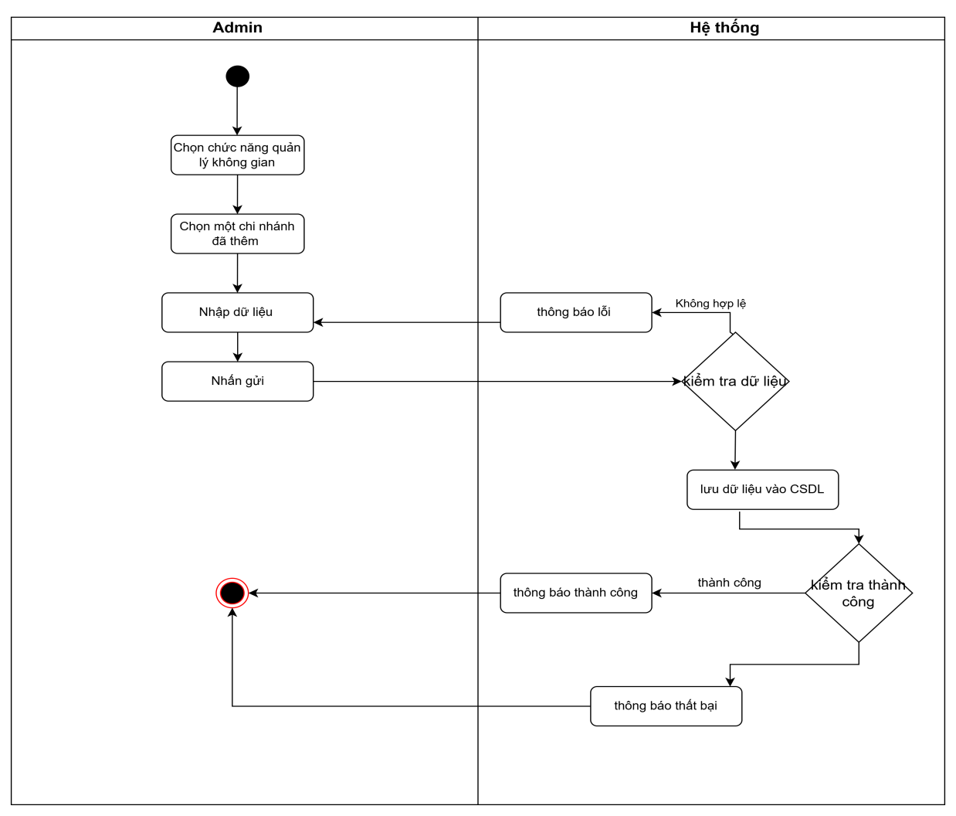
Hình 2-4: Activity Diagram chức năng thêm không gian

Activity Diagram quên mật khẩu
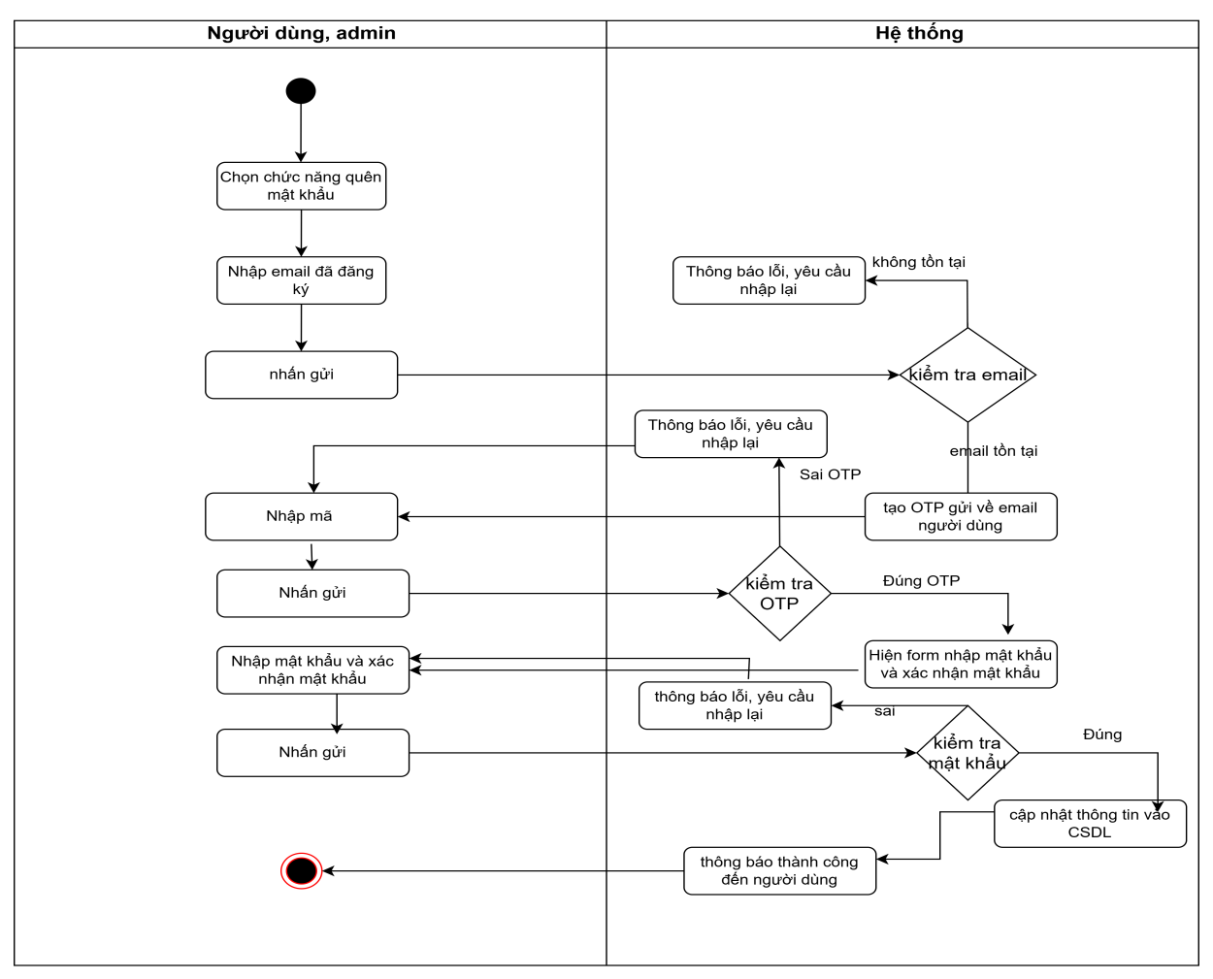
Hình 2-5: Activity Diagram chức năng quên mật khẩu

Activity Diagram đăng ký
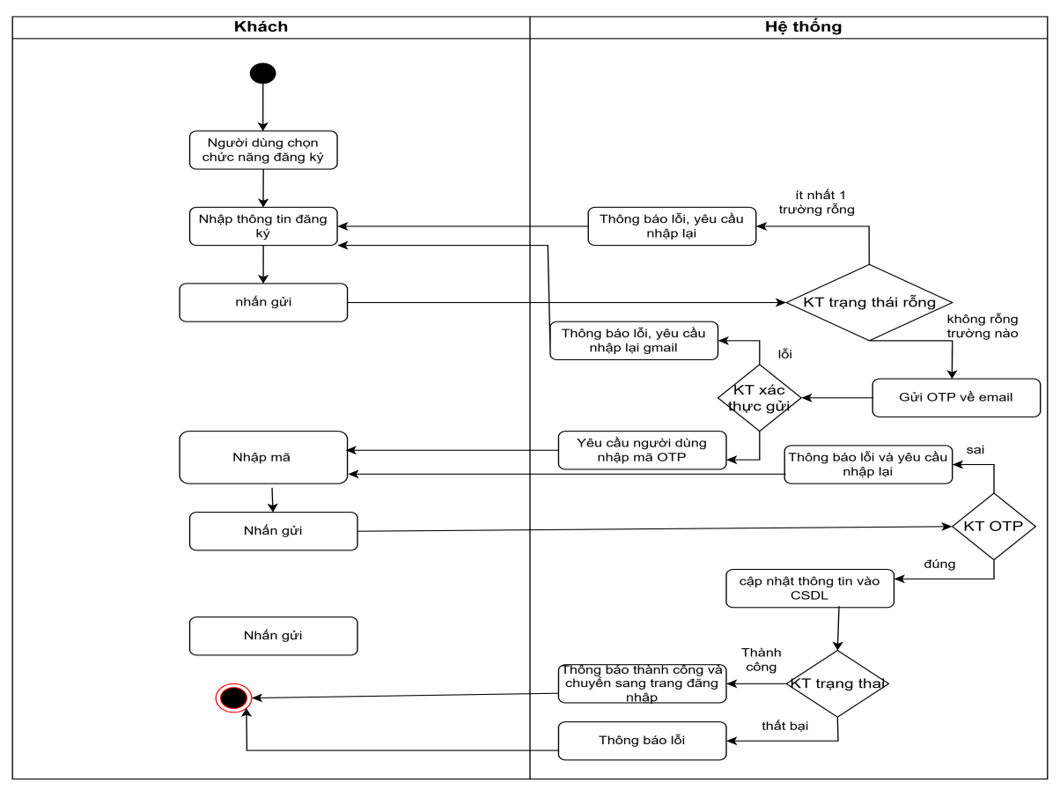
Hình 2-6: Activity Diagram chức năng đăng ký

Thiết kế Cơ sở dữ liệu

Mô hình quan hệ thực thể (ERD)

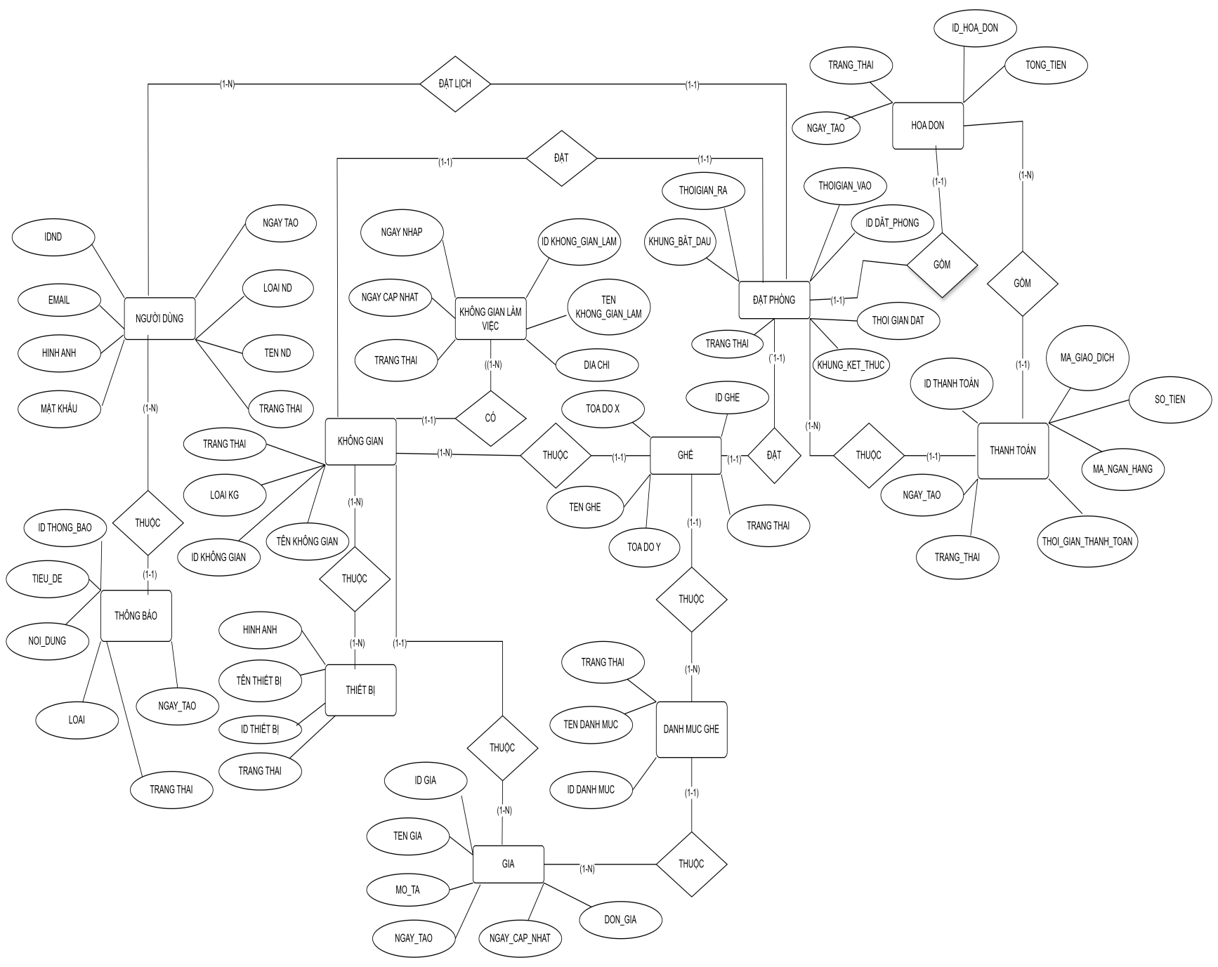

Hình 2-4: Mô hình quan hệ thực thể(ERD)

Các bảng dữ liệu

Bảng Người dùng
Bảng 2-7: Dữ liệu NguoiDung
Tên trường | Kiểu dữ liệu | Kích thước | RBTV | Mô tả
IDND | int |  | PK | ID của người dùng trong hệ thống
TENND | varchar | 50 |  | Tên người dùng
EMAIL | varchar | 100 | UQ | Email của người dùng để đăng nhập
MAT_KHAU | varchar | 255 |  | Mật khẩu của người dùng để đăng nhập
HINH_ANH | varchar | 255 |  | Hình ảnh đại diện cho người dùng
NGAY_TAO | date |  |  | Ngày người dùng đăng ký vào hệ thống
LOAIND | int |  |  | Phân quyền cho người dùng
TRANG_THAI | int |  |  | Trạng thái tài khoản của người dùng

Ghi chú :
- Ở thuộc tính LOAIND bao gồm:
+ LOAIND=0 : Người dùng thuộc thành viên.
+ LOAIND=1 : Người dùng là admin.
- Ở thuộc tính TRANG_THAI bao gồm:
+ TRANG_THAI=1: Tài khoản của người dùng đang hoạt động.
+ TRANG_THAI=0: Tài khoản đã bị khóa.

Bảng Chi nhánh làm việc
Bảng 2-9: Dữ liệu CHI_NHANH_LAM_VIEC.
Tên trường | Kiểu dữ liệu | Kích thước | RBTV | Mô tả
ID_CHI_NHANH | int |  | PK | ID chi nhánh
TEN_CHI_NHANH | varchar | 255 |  | Tên chi nhánh
DIA_CHI | varchar | 255 |  | Địa chỉ thuộc chi nhánh đó
NGAY_NHAP | date |  |  | Ngày thêm chi nhánh
NGAY_CAP_NHAT | date |  |  | Ngày cập nhật
TRANG_THAI | int |  |  | Trạng thái chi nhánh đó.
ID_KHONG_GIAN | int |  | FK | ID không gian thuộc 1 chi nhánh cụ thể

Ghi chú:
- Ở thuộc tính TRANG_THAI bao gồm:
+ TRANG_THAI=1: Chi nhánh đang hoạt đông.
+ TRANG_THAI=0: Chi nhánh ngưng hoạt động.

Bảng không gian.
Bảng 2-10: Dữ liệu KHONG_GIAN.
Tên trường | Kiểu dữ liệu | Kích thước | RBTV | Mô tả
ID_KHONG_GIAN | int |  | PK | ID không gian
TEN_KHONG_GIAN | varchar | 255 |  | Tên không gian
LOAI_KHONG_GIAN | int | 255 |  | Loại không gian
TRANG_THAI | int |  |  | Trạng thái không gian
ID_GIA | int |  | FK | ID giá

Ghi chú:
- Ở thuộc tính TRANG_THAI bao gồm:
+ TRANG_THAI=1 : không gian đang hoạt động
+ TRANG_THAI=0 : không gian ngưng hoạt động
+ TRANG_THAI=2 : không gian đang bảo trì
- Ở thuộc tính LOAI_KHONG_GIAN bao gồm
+ LOAI_KHONG_GIAN=1: là không gian chung
+ LOAI_KHONG_GIAN=0: không gian thuộc phòng

Bảng thiết bị
Bảng 2-11: Dữ liệu THIET_BI
Tên trường | Kiểu dữ liệu | Kích thước | RBTV | Mô tả
ID_THIET_BI | int |  | PK | ID thiết bị
TEN_THIET_BI | varchar | 255 |  | Tên thiết bị
HINH_ANH | varchar | 255 |  | Hình ảnh thiết bị

Bảng trung gian giữa thiết bị và không gian
Bảng 2-12: Dữ liệu CHITIET_THIETBI
Tên trường | Kiểu dữ liệu | Kích thước | RBTV | Mô tả
ID_CT_TB | int |  | PK | ID chi tiết của 1 thiết bị
ID_THIET_BI | int |  | FK | ID thiết bị
ID_KHONG_GIAN | int |  | FK | ID không gian
TRANG_THAI | int |  |  | Trạng thái thiết bị

Ghi chú :
- Ở thuộc tính TRANG_THAI bao gồm:
+ TRANG_THAI=1: Đang hoạt động
+ TRANG_THAI=0: Đang bảo trì

Bảng ghế
Bảng 2-13: Dữ liệu GHE
Tên trường | Kiểu dữ liệu | Kích thước | RBTV | Mô tả
ID_GHE | int |  | PK | ID ghế
TEN_GHE | varchar | 255 |  | Tên ghế
TOA_X | int |  |  | Tọa độ x
TOA_Y | int |  |  | Tọa độ y
TRANG_THAI | int |  |  | Trang thái của ghế
ID_KHONG_GIAN | int |  | FK | ID không gian
ID_DANH_MUC | int |  | FK | ID danh mục ghế

Ghi chú :
- Ở thuộc tính TRANG_THAI bao gồm:
+ TRANG_THAI=1: Sẵn sàng cho đặt
+ TRANG_THAI=0: Đang bảo trì

Bảng danh mục ghế
Bảng 2-14: Dữ liêu DANHMUC_GHE
Tên trường | Kiểu dữ liệu | Kích thước | RBTV | Mô tả
ID_DANHMUC | int |  | PK | ID danh mục ghế
TEN_DANHMUC | Varchar | 255 |  | Tên danh mục ghế
TRANG_THAI | int |  |  | Trạng thái danh mục ghế
ID_GIA | int |  | FK | ID giá

Ghi chú:
- Ở thuộc tính TRANG_THAI bao gồm:
+ TRANG_THAI=1: Hoạt động
+ TRANG_THAI=0: Ngưng hoạt động

Bảng giá
Bảng 2-15: Dữ liệu GIA
Tên trường | Kiểu dữ liệu | Kích thước | RBTV | Mô tả
ID_GIA | int |  | PK | ID giá
TEN_GIA | Varchar | 255 |  | Tên giá
MOTA | text |  |  | Mô tả giá
NGAY_TAO | date |  |  | Ngày tạo giá
NGAY_CAP_NHAT | date |  |  | Ngày cập nhật
DON_GIA | DECIMAL(13,2) |  |  | Giá

Bảng đặt lịch
Bảng 2-16: Dữ liệu DAT_LICH
Tên trường | Kiểu dữ liệu | Kích thước | RBTV | Mô tả
ID_LICH_DAT | int |  | PK | ID lịch đặt
KHUNG_BATDAU | date |  |  | Thời gian bắt đầu đặt
KHUNG_KETTHUC | date |  |  | Thời gian kết thúc
NGAY_TAO | date |  |  | Ngày tạo lịch đặt
TRANG_THAI | int |  |  | Trạng thái lịch đặt
THOIGIAN_VAO | date |  |  | Thời gian vào sử dụng
THOIGIAN_RA | date |  |  | Thời gian khách trả
ID_GHE | int |  | FK | ID ghế
ID_KHONG_GIAN | int |  | FK | ID không gian
IDND | int |  | FK | ID người dùng

Ghi chú:
- Ở thuộc tính TRANG_THAI bao gồm:
+ TRANG_THAI=0: hệ thống chờ xác nhận
+ TRANG_THAI=1: Hệ thống đã xác nhận
+ TRANG_THAI=2: Hệ thống hủy lịch đặt

Bảng hóa đơn
Bảng 2-17: Dữ liệu HOA_DON
Tên trường | Kiểu dữ liệu | Kích thước | RBTV | Mô tả
ID_HOADON | int |  | PK | ID hóa đơn
GIA_TIEN | DECIMAL(13,2) |  |  | Giá tiền
NGAY_TAO | date |  |  | Ngày tạo hóa đơn
TRANG_THAI | int |  |  | Trạng thái hóa đơn
ID_LICHDAT | int |  | FK | ID lịch đặt

Ghi chú:
- Ở thuộc tính TRANG_THAI bao gồm:
+ TRANG_THAI=0: Chưa thanh toán
+ TRANG_THAI=1: Đã thanh toán

Bảng thanh toán
Bảng 2-18: Dữ liệu THANH_TOAN
Tên trường | Kiểu dữ liệu | Kích thước | RBTV | Mô tả
ID_THANHTOAN | int |  | PK | ID thanh toán
MA_GIAO_DICH | int |  |  | Mã giao dịch
MA_NGAN_HANG | int |  |  | Mã ngân hàng
SO_TIEN | DECIMAL(13,2) |  |  | Số tiền phải thanh toán
NGAY_TAO | date |  |  | Ngày tạo
NGAY_THANH_TOAN | date |  |  | Ngày thanh toán
TRANG_THAI | int |  |  | Trạng thái thanh toán

Ghi chú:
- Ở thuộc tính TRANG_THAI bao gồm:
+ TRANG_THAI=0: Thanh toán thất bại
+ TRANG_THAI=1: Thanh toán thành công

Bảng thông báo
Bảng 2-19: Dữ liệu THONG_BAO
Tên trường | Kiểu dữ liệu | Kích thước | RBTV | Mô tả
ID_THONGBAO | int |  | PK | ID thông báo
TIEU_DE | varchar | 255 |  | Tiêu đề thông báo
NOI_DUNG | date |  |  | Nội dung thông báo
TRANG_THAI | int |  |  | Trạng thái thông báo
LOAI_THONGBAO | int |  |  | Loại thông báo
IDND | int |  | FK | ID người dùng

Ràn buộc toàn vẹn tối ưu

giải quyết bài toán “ trùng lịch đặt”
- Mô tả bài toán
Trong hệ thống quản lý Co-working Space, người dùng có thể thoải mải đặt phòng hoặc ghế làm việc theo một khung thời gian linh hoạt nghĩa là khách hàng có thể lựa chọn khung thời gian gian bắt đầu và kết thúc theo nhu cầu cá nhân mà không bị ép buộc theo khung giờ cố đinh.
Thử thách lớn nhất của bài toán này là giao thoa giữa các khung thời gian. Bài toán xuất hiện khi người dùng mới có nhu cầu sử dụng tài nguyên trong khung giờ [B1,B2], nhưng khung giờ này lại vô tình đè lên 1 phần hoặc toàn bộ khung giờ [A1,A2] của 1 người dùng khác đã được lưu trong hệ thống.
- Phương pháp thực hiện
Mô tả: kiểm tra 2 khoảng thời gian có giao thoa với nhau hay không.
Gọi :
- Người dùng 1 đặt lịch trong khoảng [A1,A2]
- Người dùng 2 đặt lịch trong khoản [B1,B2]
Nếu hai khung thời gian thỏa mản giao thoa với nhau thì :
Bảng 2-20 : Công thức tính giao thoa giữa 2 khoảng thời gian
B1 < A2 AND B2 > A1

Xây dựng function để giải quyết bài toán
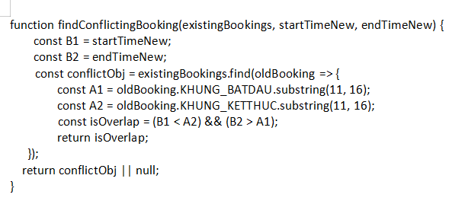
Hình 2-5: Hàm tính trùng lịch

